 **VERSLAG PERSONEELSVERGADERING**

16 JANUARI 2018 (15u45 – 18u00)

LAGERE SCHOOL EN KLEUTERSCHOOL

Locatie: klas 5LS

VERSLAG

1. Per niveau

* LAGERE SCHOOL
* Dip dobbel doe: beweging – tussendoortjes: aanpak o.l.v. SVS

*Zie powerpoint SVS*

* Huiswerkbeleid: stavaza ***doorgeschoven naar februari***

Hoe loopt dit voorlopig?

Zijn er al problemen opgedoken?

Welke differentiatie heb je reeds toegepast?

…

* Materiaal CITO – testen wordt uitgedeeld.

Overlopen hoe je de testen moet afnemen. (zie samenvatting: @)

Zorgkinderen worden getest door de zorg!

* KLEUTERSCHOOL
* Taalbeleid: afwerken luistervaardigheid + spreekdurf en – kansen

Er wordt verder gewerkt aan de artikels en er worden keuzes en afspraken gemaakt omtrent de acties die we gaan doen!

1. Talenbeleid

Doornemen artikels taalstimulerende tips en activiteiten.

* To do in de klaspraktijk: interactief aan de slag met prentenboeken.

1. Intro

Boek vooraf bespreken met kinderen.

Bladeren in het boek: kinderen mogen voorspellen waarover het verhaal zal gaan.

1. Midden

De juf leest het verhaal voor.

Vragen of de voorspellingen zijn uitgekomen. Moeilijke woorden bespreken.

1. Slot

Kinderen een samenvatting of eigen mening laten geven.

Daarna werken aan extra verwerking of uitdieping. (verteltafel / drama / tafelpoppenspel / poppenkast.)

In grote of kleine groep? Kiezen per klas en ervaringen delen op volgende vergadering.

1. Poppenkast stand van zaken

Kleuters kijken voornamelijk nog naar poppenkast van de leerkracht. Dit verloopt zeer goed.

Tijdens spelen ook reeds vrij experimenteren met poppenkastpoppen.

1. Gezamenlijk

* Bezinning: <https://vimeo.com/27246366> MOVE

We zijn allen constant in “beweging”. Zowel in de letterlijke als de figuurlijke betekenis, want we “moeten vooruit”.

Verandering is natuurlijk op til! (Questi / ZILL / …)

* ZILL: opdracht “ontwikkelingsgericht werken” + implementatieplan

|  |  |  |  |
| --- | --- | --- | --- |
| Focus = zie ppt | Uitleg rond goed onderwijs  Er spelen 3 vragen :  Wie is de ll/groep/klas?  Wat biedt/vraagt de context?  Hoe inspireert het leerplan? |  | 10’ |
| Krachtlijn : kwaliteitsvol onderwijs  Zillig werken vraagt een zillige leerkrachten  = didactiek van de hoop  10 fundamenten | Oef :  Leg de 10 fundamenten op de meter en neem een foto  = Hoe schatten jullie de school in?  Oef : leg de fundamenten naast mekaar, zorg dat er genoeg ruimte tussen is.  Zoek per fundament eigen praktijkvoorbeelden waar dit fundament sterk naar voor komt.  Noteer het op je overzichtsblad.  Zoek gericht en concreet, zowel op school-klas- als leerlingniveau.  Schat jezelf in en geef een kleur (zie ppt) = bolletje kleuren.   * Het kernteam gaat alles “samen brengen”! | Groepen per graad bij mekaar.  10 fundamenten kaartjes  Overzichtsblad met schrijfruimte per fundament. | 35’ |

* VARIA
* ZORG: MDO 2 (februari)(zie bijlage) + WB / BT (zie mail): tegen 22/02 aanvullen
* Mooimakers:

1. zwerfvuilacties

Binnen MOS heeft men een lijst opgesteld om zwerfvuilacties in de buurt van de school te doen. We starten met het 6e leerjaar. Het materiaal ligt in het container – gangetje.

Na 6,5 en 4 (januari, februari, maart) evalueren we of dit ‘haalbaar’ is voor de lagere klassen!

1. verplichte brooddoos e.d.

Nu de kinderen verplicht zijn een brooddoos, drinkbus en koekendoosje te gebruiken. Gelieve niet te repressief te reageren moest je iets anders zien. Misschien rustig aangeven dat het vanaf nu niet meer mag!?

DRINKBUSSEN: vragen om in een plastiek zakje te steken (veel uitgelopen!)

GEEN PLASTIEKJES EN PAPIERTJES! Nog eens herinneren!

* Muzische zichtbaarheid: straatnamen / vlaggen
* Voor onze muzische zichtbaarheid werden er straatnamen opgehangen. Misschien eens leuk om met de klassen eens rond te gaan:

Speelstraat = gang naar speelplaats

Anti – pestplein = speelplaats

Njamnjamlaan = gang naar refter

Boterhammendreef = refter

Kapstokstraat = gang 1 en 3e leerjaar

Sprookjessteeg = gang kleuters

Zweethal = turnzaal

Posthuis = secretariaat

Kiekenkot = diertjes

Later:

Lerenlerenlaan = (toekomstig) zorglokaal

Steenweide = nieuwbouw

* Vlaggen

Diegene die om 8u30 op de speelplaats toezicht houden, hangen rode of groene vlag op; diegene die om 15u15 als toezichthouder op de speelplaats staat, hangt de vlag terug in de gang. Tussendoor kan er natuurlijk van vlag worden gewisseld, naar gelang het weer!

* Sponsoring / werkplanning / versiering eetfestijn

1. Is alle sponsoring rond? Vincent moet asap weten wie wat gesponsord heeft. Geld mag naar Marleen Van Eycke, tombolaprijzen naar Petra Van Humbeeck.
2. Werkplanning = wordt nog aangevuld, vooral zondag nog!
3. Versiering

Wat gaan we doen om de zaal te versieren?

“Handjes (of iets anders) honger / dorst”: juf Sarah

Knutselen eetfestijn: thema ‘gezichtjes’

* Verslag O.C.

Wordt doorgestuurd. Vragen of opmerkingen? Laat maar horen!

* Preventie tegen griep

Er werden enkele tips doorgestuurd ter preventie tegen de griep. Er werd ook een brief naar ouders gestuurd. Er zijn Dettol – spuitjes aangekocht om de banken regelmatig schoon te maken.

Er worden ook pompjes aangekocht met ontsmetting (wassen zonder water) om te gebruiken na toiletbezoek. Deze worden in de klas bewaard en bij de kleuters door de juf op de handen gepompt. In de lagere school kunnen de kinderen dit zelf doen na toiletbezoek. Busjes blijven wel in de klas! Nog interessante website voor leerkrachten en kinderen:

<http://www.e-bug.eu/> 🡪 juiste land kiezen!

* Vlaamse week tegen Pesten / Carnaval

2 – 9/02/2018 9/02/2018

Wat kunnen we allemaal doen? *In de klas zeker rond werken!*

Move tegen pesten: aanleren in de extra’s

Hikibe is affiches aan het maken.

Tijdens de laatste week voor de krokusvakantie, elke dag oefenen om kwart over 1 (woensdag 10.20 uur)

Carnaval: tocht met opdrachten 🡪 Jan doet poging om iets in elkaar te steken. (vrijdagnamiddag 9/02)

* Verslag Hikibe (zie klas)
* Etentje einde schooljaar?! Hof ter Velden – Dendermonde (vrij 29-6)

*Vragen bij het verslag?*

|  |
| --- |
| Jan |
| Tel.: 0478/50.83.78  [directiejan@tluikertje.be](mailto:directiejan@tluikertje.be)  [directie@tluikertje.be](mailto:directie@tluikertje.be) |

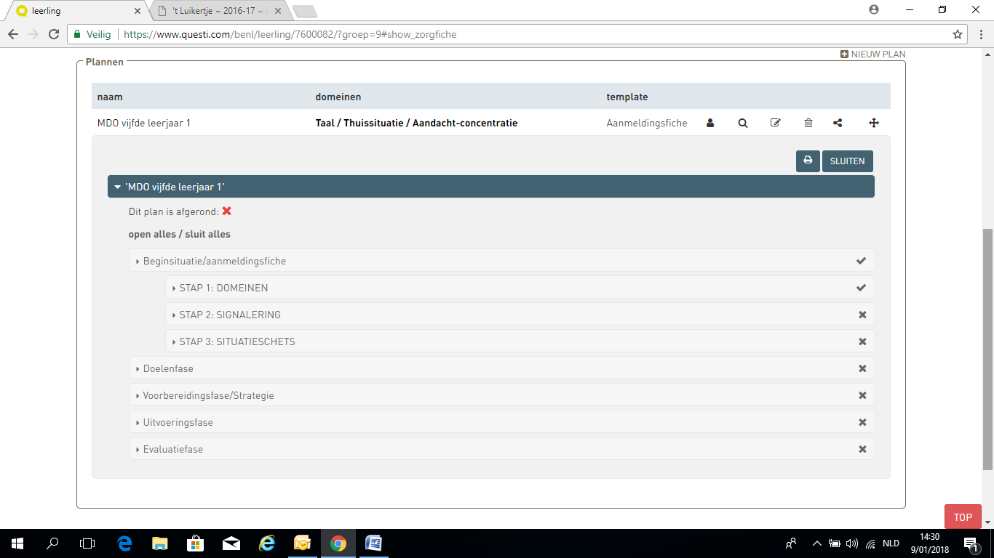**BIJLAGE: VOORBEREIDING mdo 2**

Voor onze 2e MDO (kleuters 20/02; lager 27/02) is het de bedoeling dat jullie de bestaande “MDO 1” aanklikt en meteen doorgaat naar “uitvoeringsfase”.

Tenzij dit een leerling is die je nieuw aanmeldt, dan voer je alles uit zoals bij de eerste MDO!

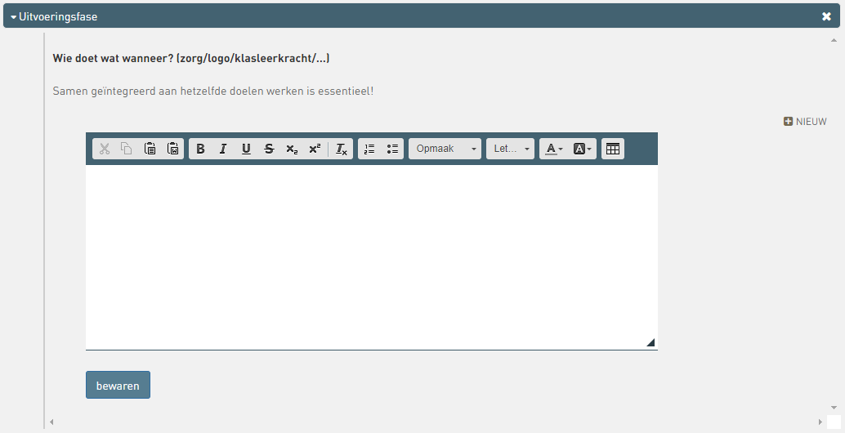Daar noteer je de bevindingen, wat je in de “uitvoeringsfase” hebt gedaan, door op “NIEUW” te drukken.

Je geeft aan hoe dit voorlopig gelopen is.

Dan kan je, eventueel, als voorbereiding nog aangeven wat er nog extra kan gebeuren om dit kind nog een stapje verder te krijgen.

De “evaluatiefase” is voor de laatste MDO (22 – 23/05).